**Laporan Latihan Praktikum ke-6  
Sistem Operasi**

**Disusun oleh:**

**Pannes Diba Sabila | 121140117**

**Kelas RD | Cluster RD**



**Program Studi Teknik Informatika**

**Jurusan Teknologi Produksi dan Industri**

**Institut Teknologi Sumatera**

**Lampung Selatan**

**2023**

**BAB I  
TEORI DASAR**

**1.1 Teori Dasar 1**

**Sistem File**

Sistem File, juga dikenal sebagai sistem berkas, adalah struktur logika yang mengatur akses terhadap data yang disimpan di disk fisik. Dengan kata lain, sistem file adalah sebuah sistem basis data khusus yang digunakan untuk menyimpan, mengelola, memanipulasi, dan mengambil data dari disk sehingga data yang dibutuhkan dapat ditemukan dan diakses oleh sistem.

**Sistem File Windows**

Sebelum membahas sistem file di Linux, mari kita bahas sedikit tentang sistem file yang ada di sistem operasi yang lebih populer, yaitu Windows. Di sistem operasi Windows, terdapat sistem file yang dikenal dengan nama NTFS. NTFS (New Technology File System) diperkenalkan oleh Windows sejak Windows NT 3.X sebagai pengganti sistem file FAT. NTFS memperkenalkan kontrol akses pada berkas dan mendukung ukuran berkas yang lebih besar.ada bagian ini, dipaparkan penjelasan terkait dasar teori (pemahaman dasar) terkait metode atau hal lain yang mendukung praktikum

**1.2 Teori Dasar 2**

**Sistem File Linux**

Di sistem operasi Linux, terdapat beberapa sistem berkas yang dikenal, antara lain:

* Ext2 (2nd Extended): Merupakan sistem berkas paling awal di Linux yang masih digunakan hingga saat ini.
* Ext3 (3rd Extended): Pengembangan dari Ext2 yang memperkenalkan beberapa fitur seperti journaling dan integrasi data.
* Ext4 (4th Extended): Pengembangan dari Ext3 yang mendukung pengalamatan 48-bit, sehingga dapat menangani ukuran disk hingga 1.048.576 TB dengan ukuran maksimum sistem file sebesar 16 TB.Manajer Disk Zorin OS

**Struktur Direktori Linux**

Struktur Direktori Linux dikembangkan berdasarkan Filesystem Hierarchy Standard (FHS) yang dibuat oleh Linux Foundation. Struktur direktori standar pada sistem operasi Linux dapat dilihat pada gambar di bawah ini.

**Struktur Standar Filesystem Unix**

Pada gambar di atas, dapat dilihat bahwa semua direktori di Linux bermula dari direktori "/ " (disebut sebagai root), dan bercabang ke direktori lainnya. Direktori dasar yang dimiliki oleh pengguna Linux terletak di direktori "/home".

**Perizinan Akses di Linux**

Dalam mengakses, mengubah, dan mengeksekusi sebuah file atau direktori, terdapat istilah perizinan akses. Perizinan akses merupakan inti dari model keamanan yang digunakan dalam Linux. Perizinan akses mengatur siapa dan bagaimana sebuah file atau direktori dapat diakses.

Sebagai contoh, ambil file "coba" yang terlihat pada gambar di sebelah kanan, di mana atribut perizinan aksesnya terlihat sebagai:

-rwxrwxr-x

Bagian pertama yang diberi warna kuning menunjukkan tipe file. "-" menandakan bahwa itu merupakan sebuah file, sedangkan "d" menandakan bahwa target yang dimaksud adalah sebuah direktori (seperti pada direktori "conda_testing").

**BAB II  
PEMBAHASAN DAN ANALISIS**

**2.1 Latihan Pertama (Buatlah 3 user, dan masukkan ke dalam 1 group!)**

**2.1.1 Langkah Pertama**

Buatlah user baru dengan menggunakan perintah adduser [nama user baru].

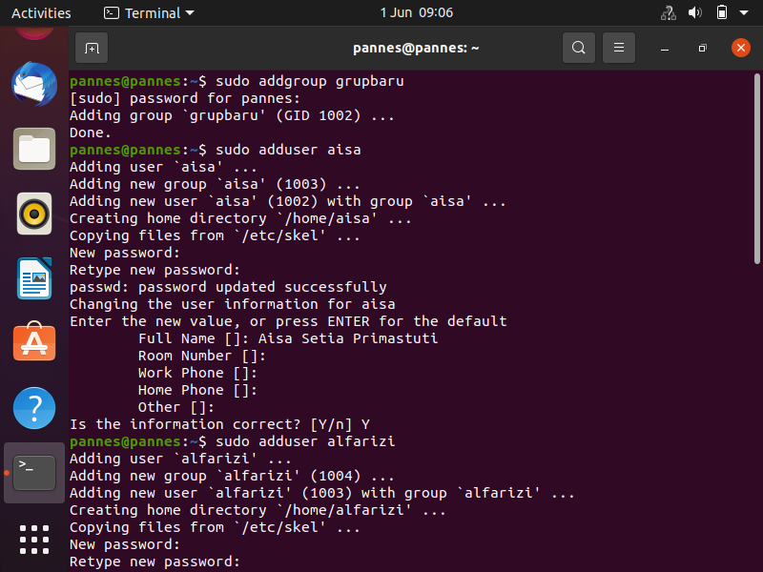

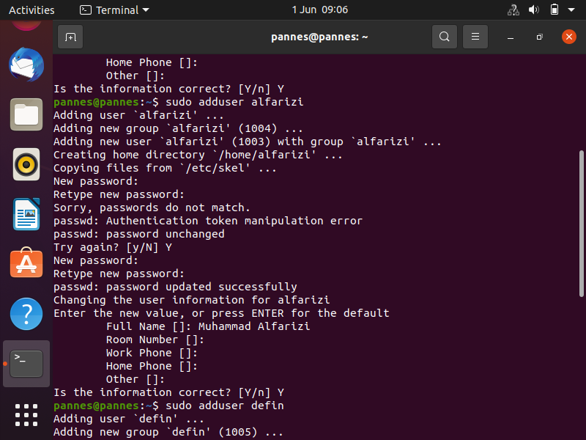

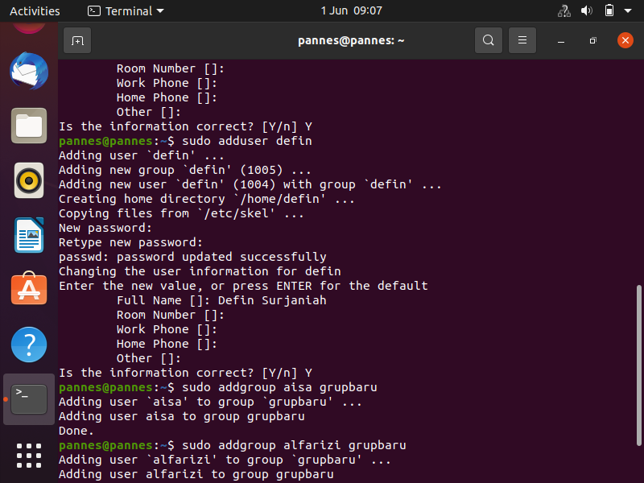

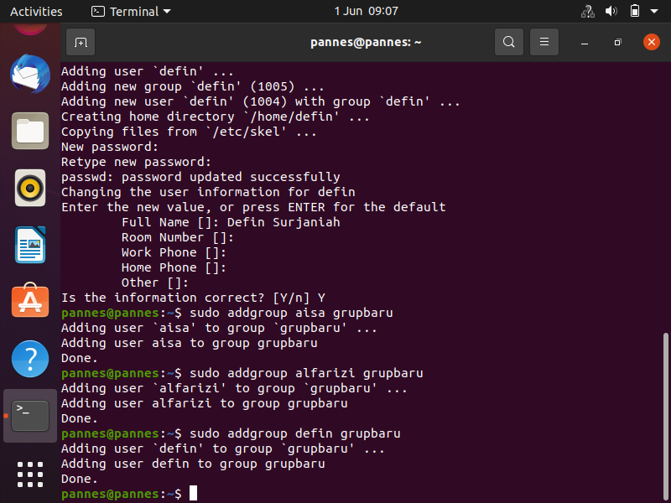

**2.1.2 Langkah Kedua**

Untuk mengonfirmasi keberadaan pengguna baru, Anda dapat menampilkan isi file passwd. Jika berhasil, akan muncul informasi terkait pengguna dengan format berikut:

nama_pengguna:x:uid(id_pengguna):gid(id_grup):Nama_Lengkap,,,:user/direktori:proses_default

**2.1.3 Langkah Ketiga**

Masukkan user baru ke dalam grup user saat ini

perintah yang digunakan adalah

sudo usermod -a -g [nama grup] [nama user baru]

-a merupakan flag yang berarti append (menambahkan di belakang)

-G merupakan flag group yang berarti parameter setelahnya adalah nama grup

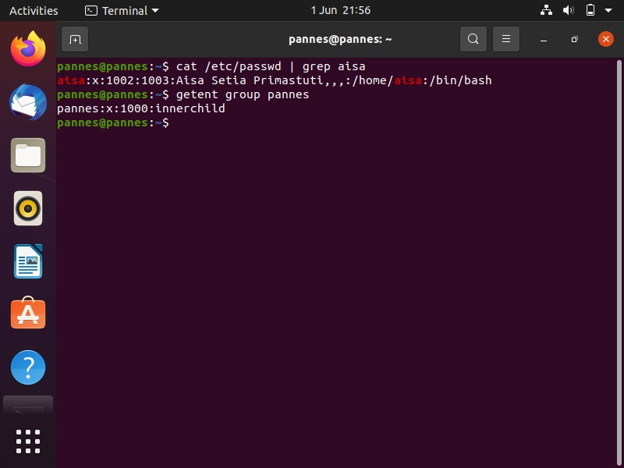

**2.2 Latihan Kedua (Buatlah 4 file yang memiliki konfigurasi izin akses sebagai berikut)**

**2.2.1 Langkah Pertama**

File pertama,

bagi pemilik file, file bisa ditulis, dibaca, dan dieksekusi

bagi grup pemilik, file dapat ditulis, dibaca, dan dieksekusi

bagi user lain, file dapat dibaca dan dieksekusi

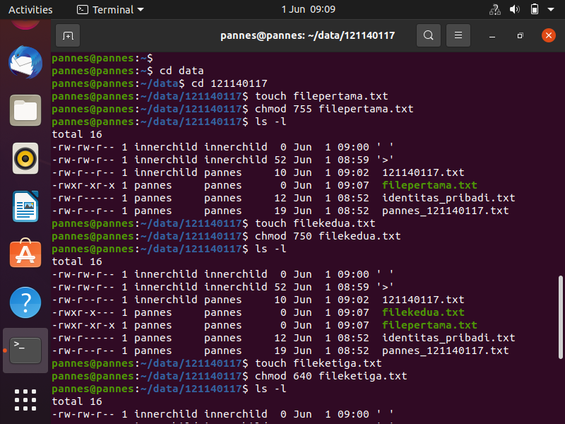

**2.2.2 Langkah Kedua**

File kedua,

bagi pemilik file, file bisa ditulis, dibaca, dan dieksekusi

bagi grup pemilik, file dapat dibaca dan dieksekusi

bagi user lain, tidak memiliki izin apapun



**2.2.3 Langkah Ketiga**

File ketiga,

bagi pemilik, file dapat ditulis dan dibaca

bagi grup pemilik, tidak memiliki izin apapun

bagi user lain, file dapat dieksekusi

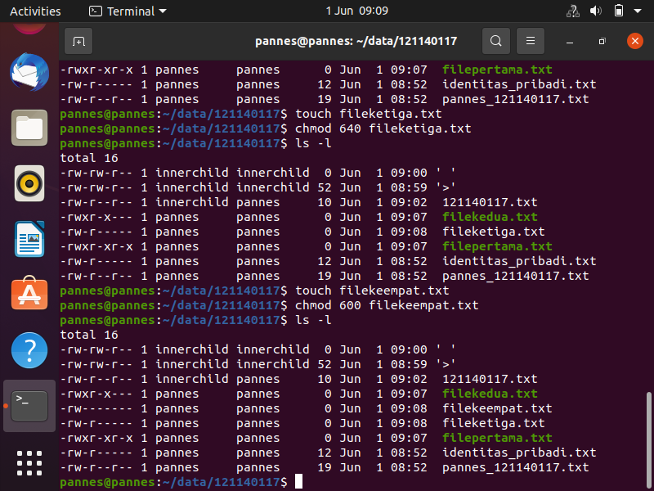

**2.2.4 Langkah Keempat**

File keempat,

file hanya dapat ditulis dan dibaca oleh pemilik file



**2.3 Latihan Ketiga (Bonus)**

**2.3.1 Langkah Pertama**

Buat file bernama belajarBash.sh

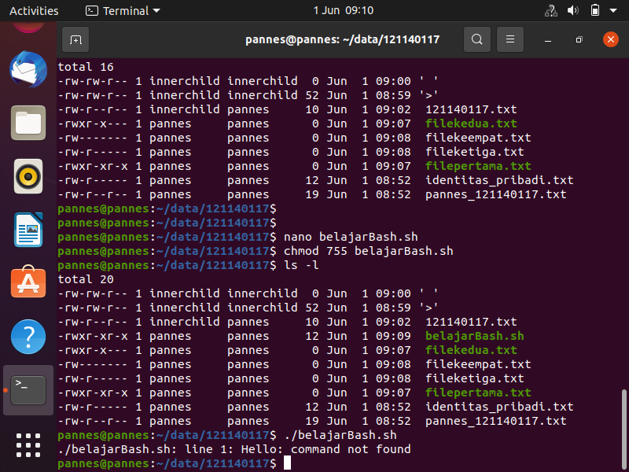

**2.3.2 Langkah Kedua**

buat izin file sebagai berikut

- bagi pemilik file, file bisa ditulis, dibaca, dan dieksekusi

- bagi grup pemilik, file dapat ditulis, dibaca, dan dieksekusi

- bagi user lain, file dapat dibaca dan dieksekusi



**2.3.3 Langkah Ketiga**

Buatlah program bash script yang menampilkan tulisan hello world.

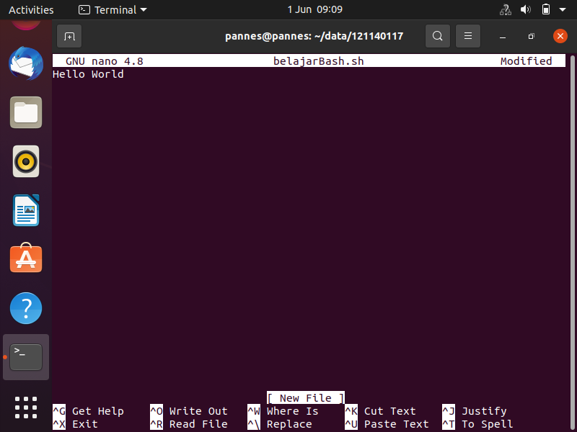

**2.3.4 Langkah Keempat**

Eksekusi program dari user pemilik file



**BAB III  
KESIMPULAN**

Sistem File merupakan struktur logis yang mengatur akses dan pengelolaan data yang disimpan dalam disk fisik. Di sistem operasi Windows, digunakan sistem file NTFS (New Technology File System), sedangkan di Linux terdapat beberapa sistem file seperti Ext2, Ext3, dan Ext4. Setiap sistem file memiliki fitur dan kemampuan yang berbeda. Sebagai contoh, NTFS memperkenalkan fitur seperti journaling dan kontrol akses pada berkas, sementara sistem file Ext2, Ext3, dan Ext4 pada Linux memiliki kemampuan seperti dukungan ukuran berkas yang lebih besar.